# Задание

2. В цепи осуществляется коммутация выключателем В; действует источник синусоидальной ЭДС амплитудой , частотой  и начальной фазой .

2.1. Определить законы изменения во времени токов всех ветвей и напряжений на

индуктивности и емкости после коммутации двумя методами:

2.1.1. Классическим.  
2.1.2. Операторным

2.2. Рассчитать и построить на одном графике кривые всех токов и напряжений на индуктивности и емкости в интервале времени от  до .

Проанализировать полученные кривые и сделать соответствующие выводы.

Данные:

Е=100 В, L=10 мГн, C=50 мкОм, =20 Ом, =15 Ом, =15 Ом, .

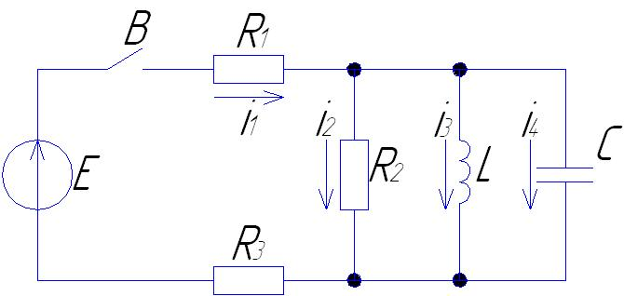

Рисунок 1.